烧写说明
- 如图，插好U盘，TF卡，跳线帽和串口线
  - 串口线两条，一条供电和调试，一条和pc通信
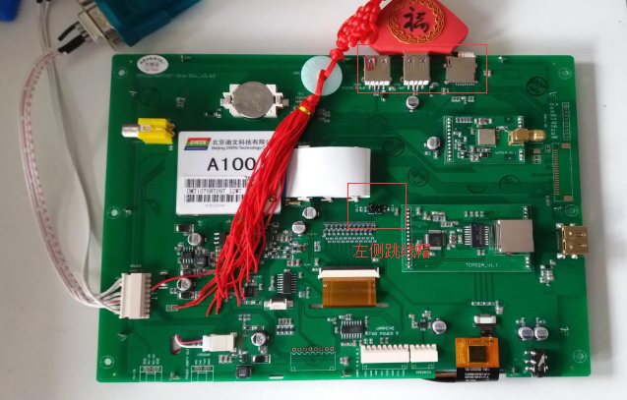
- 上电，当看到烧写进度时，拔掉跳线帽，等待烧写完毕，不要断电；
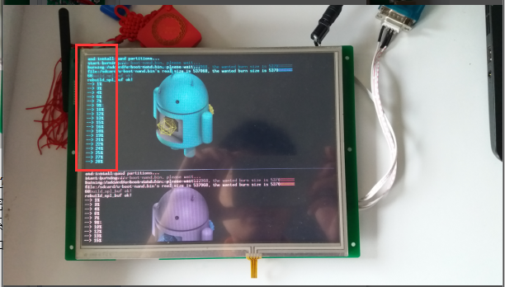
- 系统烧写完毕自动重启，看到hanon标识，进入手动屏幕校准程序，根据屏幕提示校准，校准完毕等待；
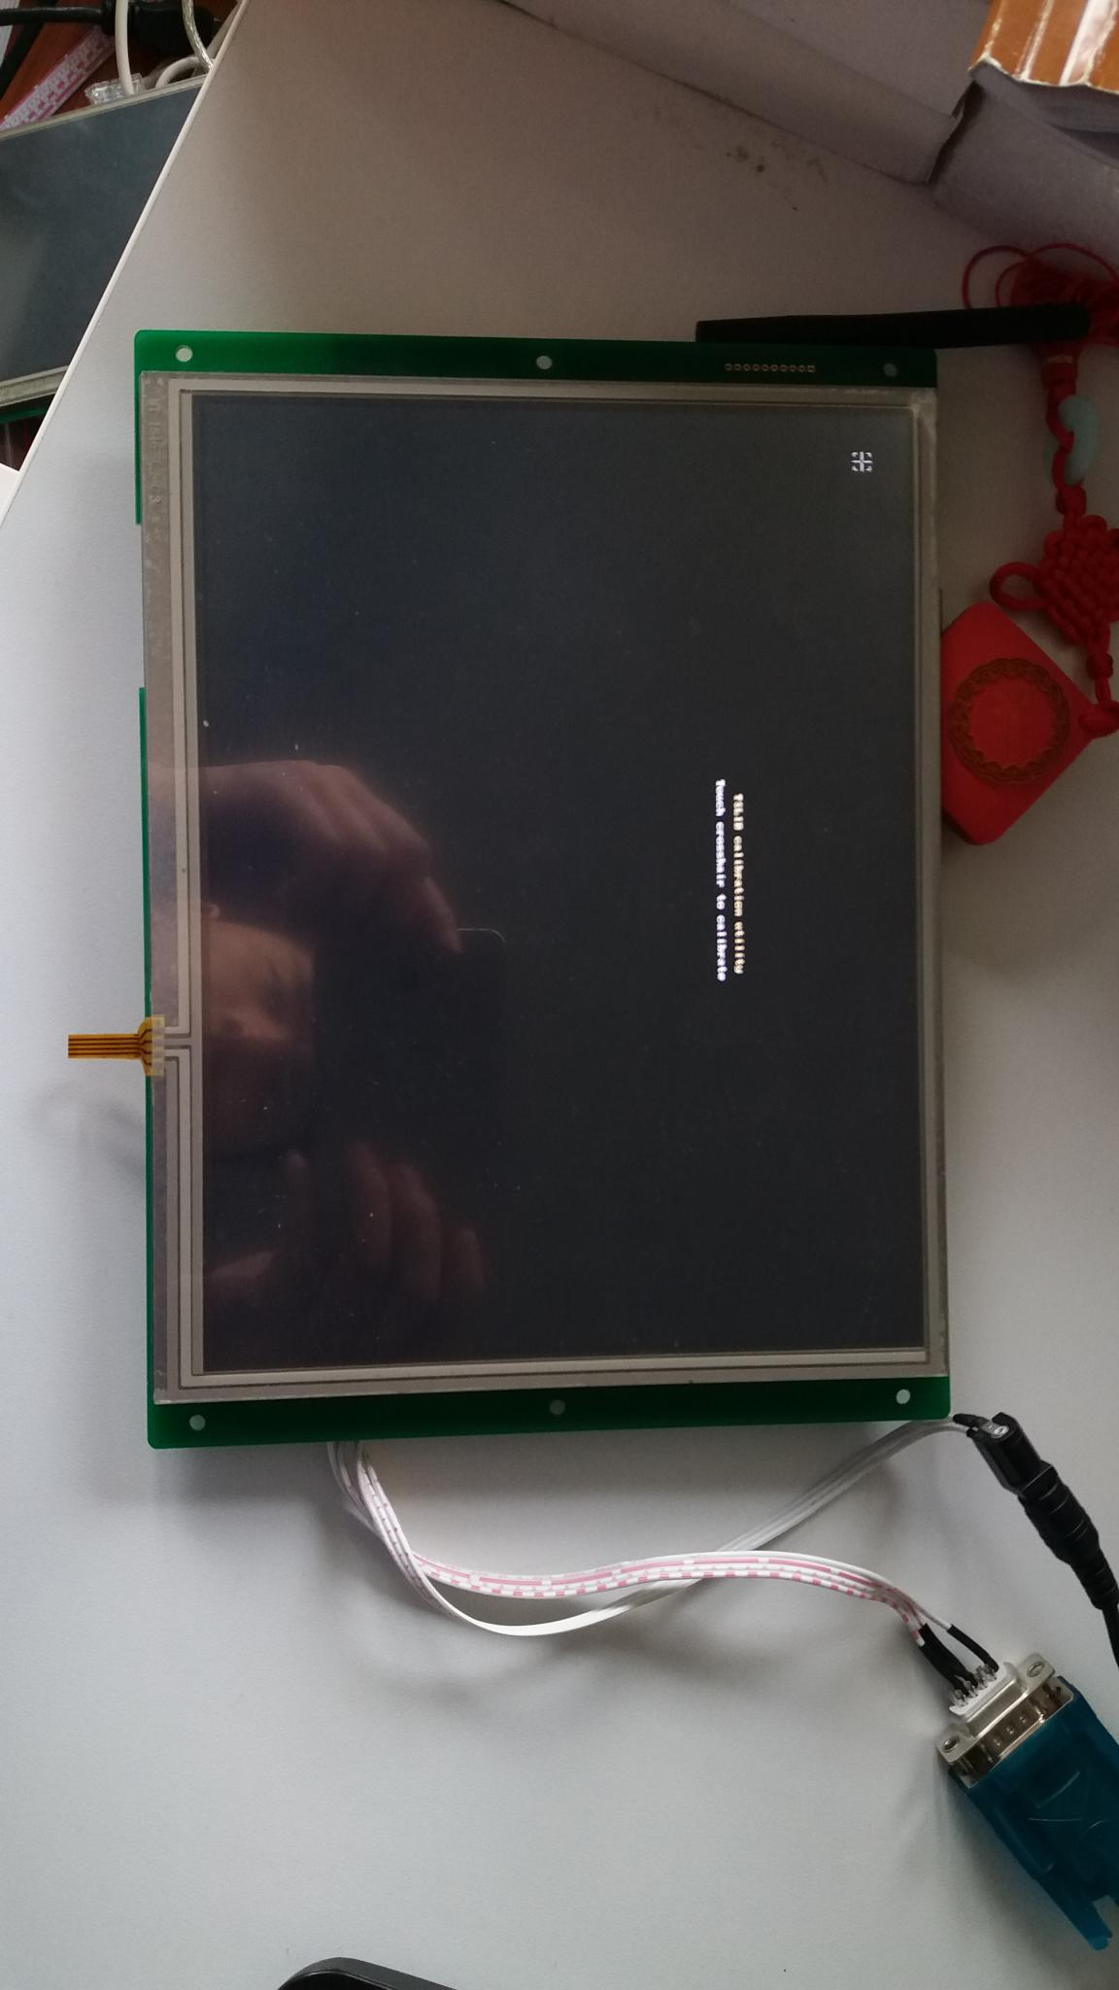
- 校准完毕系统自动重启，看到hanon标识，板载程序自动运行；
- 拔下u盘和tf卡，通过SNManager.exe（需要加密狗），写入序列号，重启系统在帮助页面看到序列号信息，写入成功。
  - SNManager的使用说明见《产品序列号管理使用说明。doc》。
  - 板载串口号为uart 2，波特率57600 8n1，如图
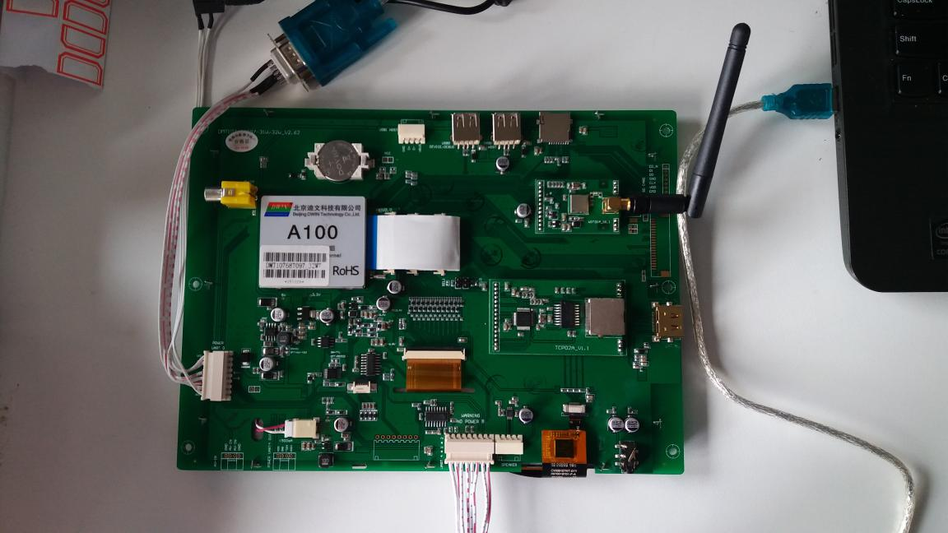
- 烧写完毕。

